«Шахтер» г.Петриков занимает ВТОРОЕ место в чемпионате и напрямую выходит в первую лигу!

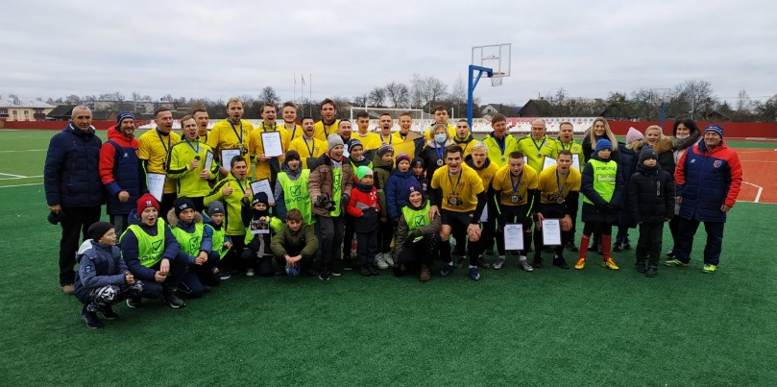
Команда «Шахтер» г.Петриков существует только первый год. Но и за это короткое время команда сумела подарить нам множество эмоций: и грусть после поражений, и радость – после побед. В основном, конечно, именно радость. А зажигательные танцы капитана под аккомпанемент баяна и вовсе рискуют навсегда войти в историю Петриковского футбола :)
В текущем сезоне перед командой стояла амбициозная задача – добиться повышения в классе и выйти в первую лигу в первый же год существования. И наши ребята эту задачу выполнили, завоевав серебряные медали в завершившемся розыгрыше второй лиги.
https://petrikovsport.schools.by/photoalbum/703054

